臺北大眾捷運車站受理臺北市愛心及愛心陪伴悠遊卡初次申請案件地點位置圖---忠孝復興站、臺北車站（捷運營運時間均受理）

◎臺北車站（3處詢問處） ＊悠遊卡服務中心未受理

淡水線-B3（出口1出口2往樓下走）（往台鐵方向）
板南線-B2閘門附近(出口在B1)（往天成飯店方向東側）

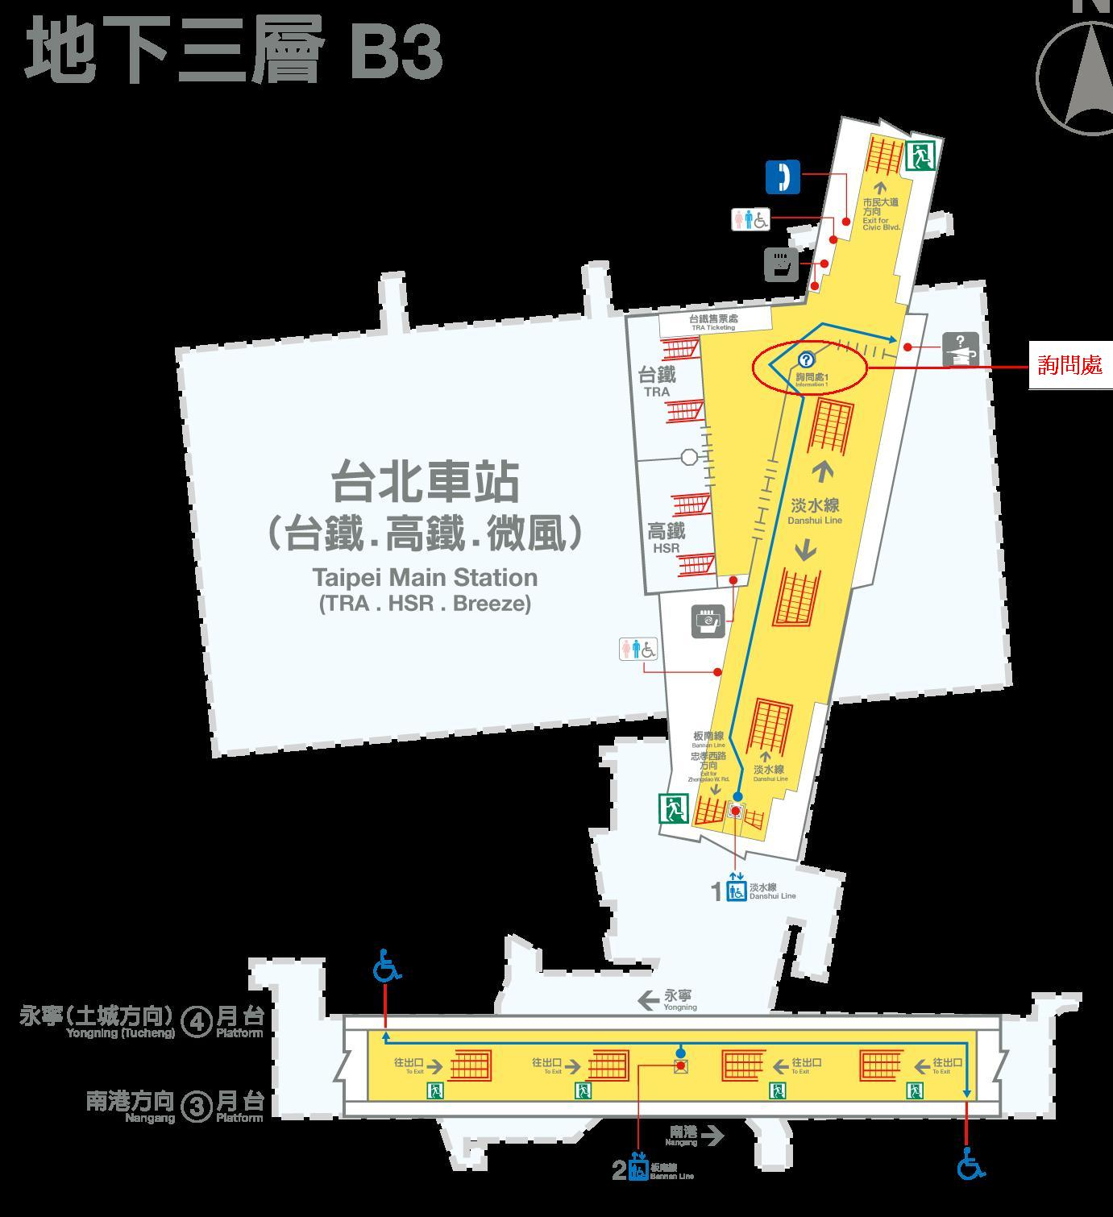
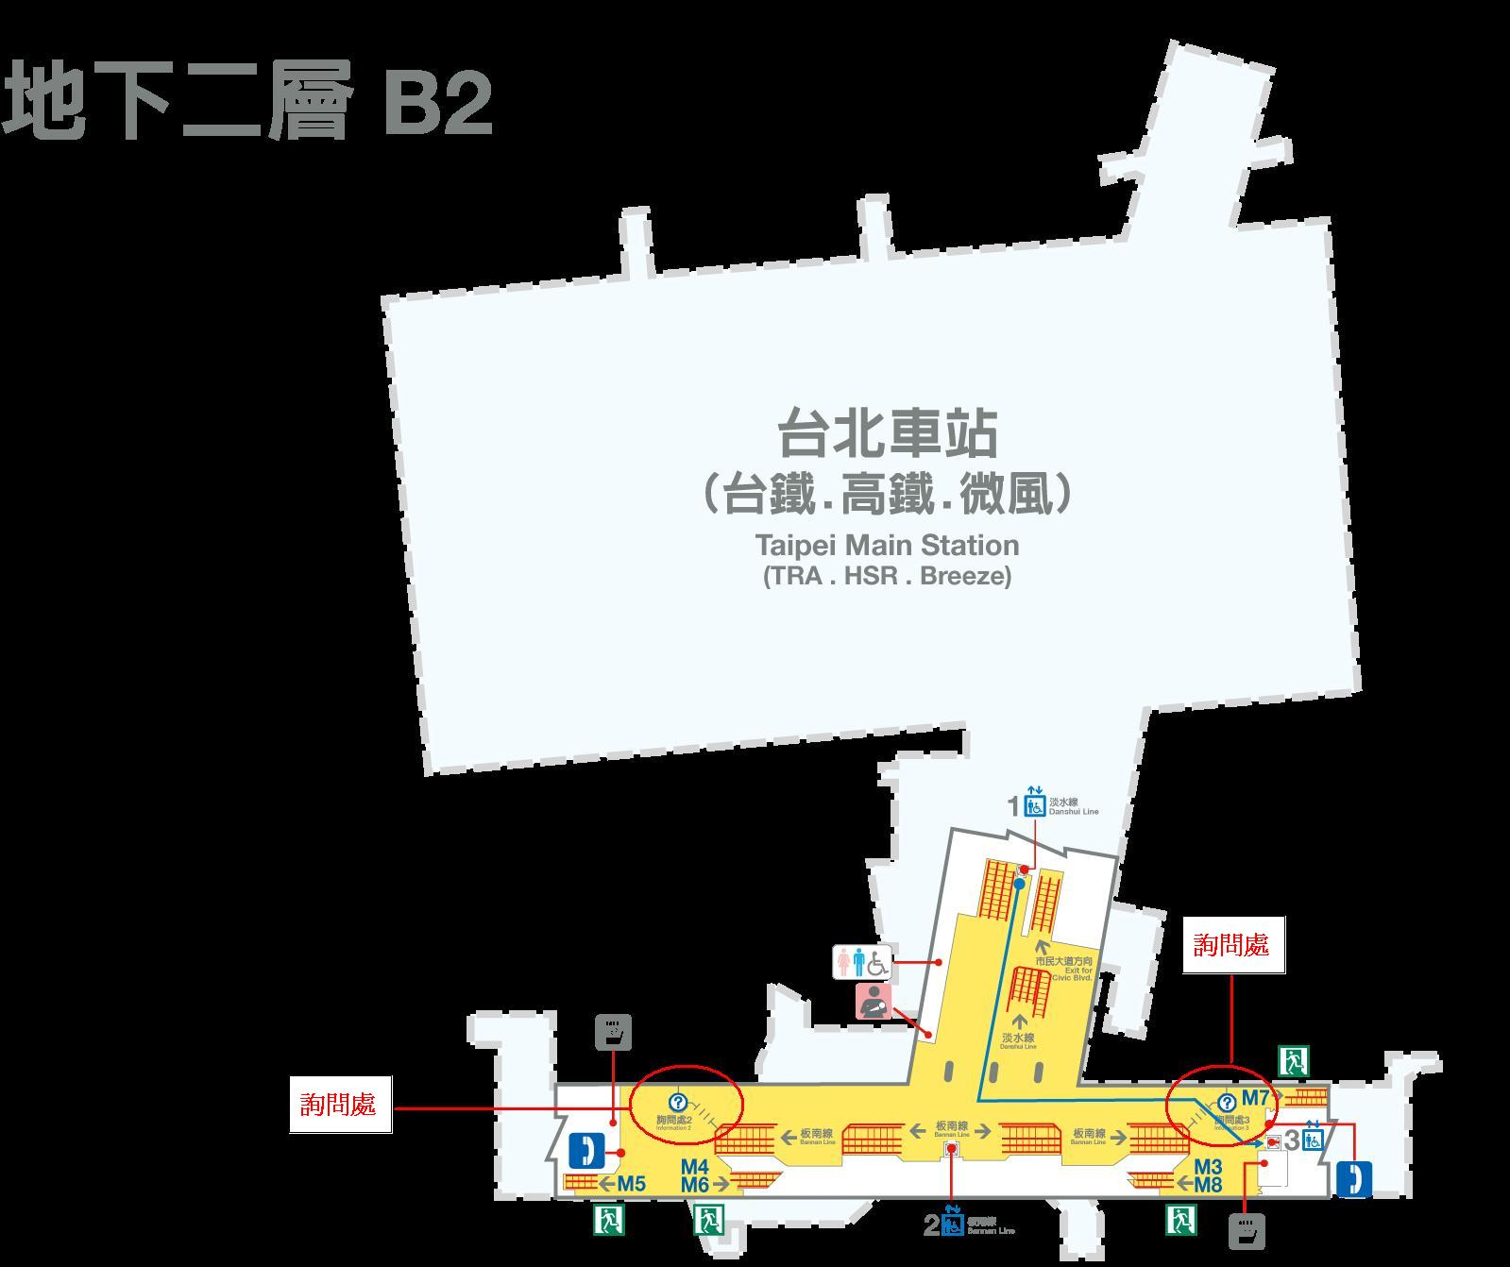

- 忠孝復興站（2處詢問處） ＊簡易詢問處（出口3）未受理
木柵線-2F（閘門附近）
板南線-B1（出口1）（往SOGO方向）

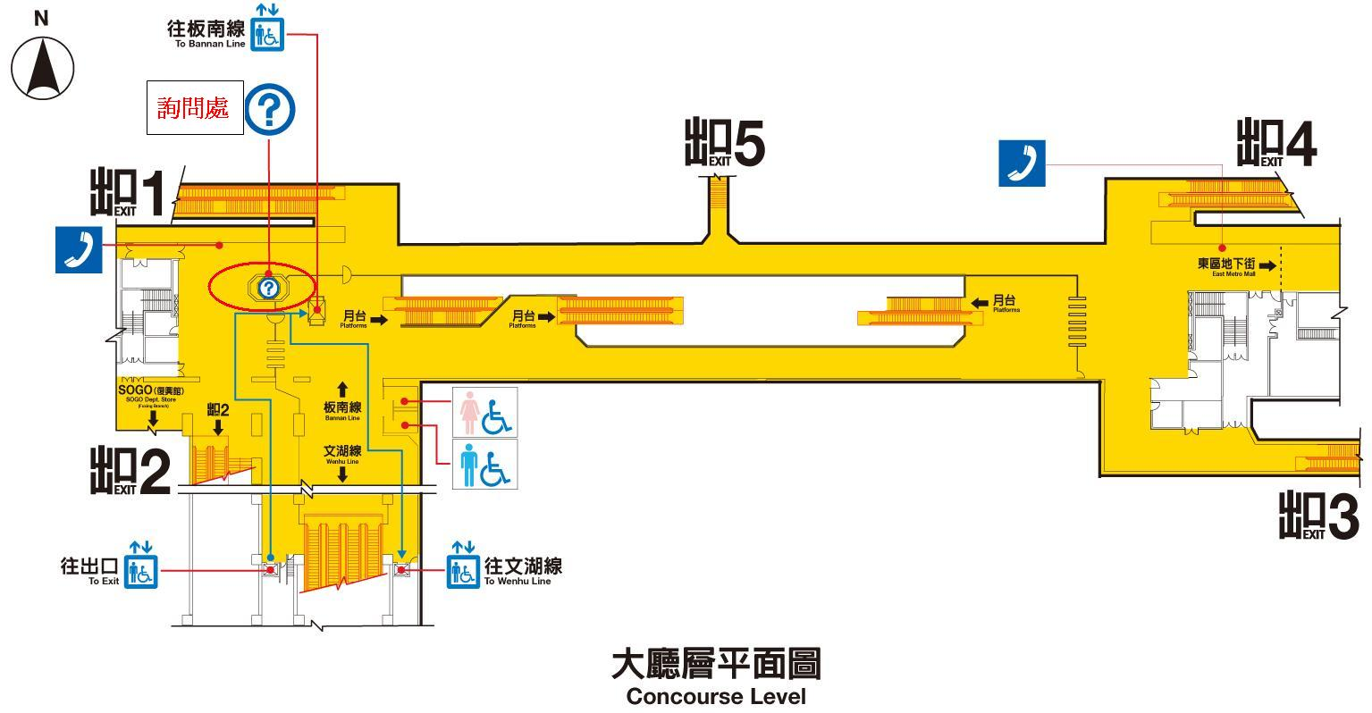

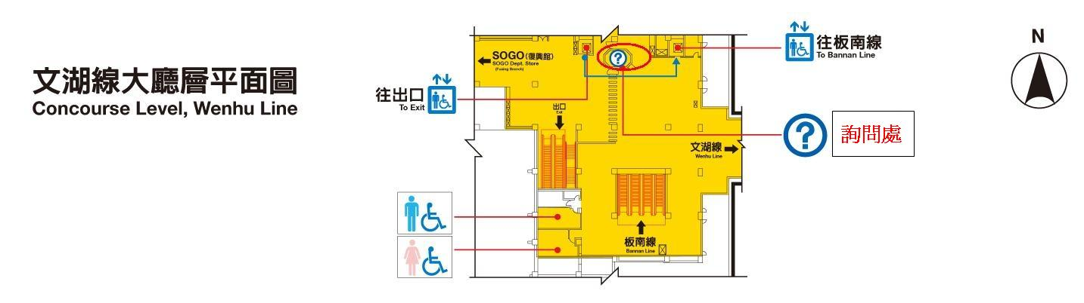

◎詳細地圖請參考臺北大眾捷運公司網站http://www.trtc.com.tw/c/index.asp
首頁>旅客服務>乘車指南>路線圖暨車站資訊>
選取「臺北車站」或「忠孝復興站」>點擊「車站資訊」圖

